[胶质瘤研究图像存疑？广州医科大学团队遭国际学术打假质疑](https://mp.weixin.qq.com/s?__biz=MzAwNzc1NjU0Ng==&mid=2648111919&idx=1&sn=5d51b8563fd7be527254beaade8fe10e&chksm=82876b99aad19b2d5359fbb5712ee1dee1b529a045890a45c849866540c677acdd0977091bc6&scene=126&sessionid=1743094392)

原创  科研正气[科研正气](javascript:void(0);)2025-03-26 08:16:00四川

**质疑资讯**

近日，广州医科大学的一篇关于食管鳞状细胞癌的研究论文在国际学术论坛Pubpeer上引起争议。几位匿名学者指出，该论文中的部分图像可能存在重复使用或描述不一致的问题。这一质疑引发了广泛关注。

**论文信息**

第一作者：朱金荣（广州医科大学病理生理教研室）

通讯作者：蒋丽丽（广州医科大学病理生理教研室）

第一单位：广州医科大学病理生理教研室

论文标题：

Overexpression of Suprabasin is Associated with Proliferation and Tumorigenicity of Esophageal Squamous Cell Carcinoma

（过表达Suprabasin与食管鳞状细胞癌的增殖及肿瘤形成能力相关）

发表期刊：Scientific Reports

发表时间：2016年

**质疑内容**

##### 1. 图像重复使用？

2024年7月，国际著名职业学术打假人Actinopolyspora biskrensis在Pubpeer论坛上对该论文提出质疑。他指出，论文中图4a的一幅图像似乎早在另一篇不同作者发表的论文中出现过，并且两篇论文对该图像的描述存在不一致之处。以下是相关图像：

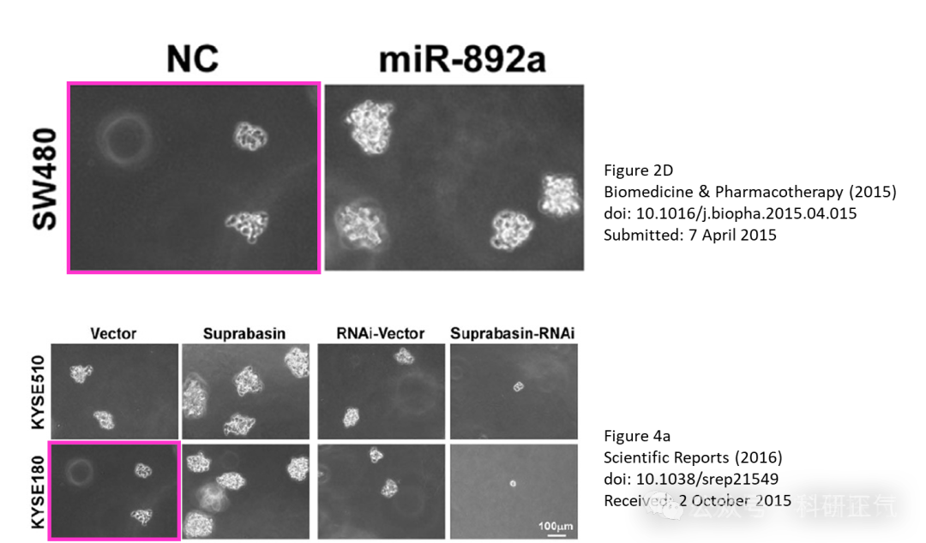

此外，他进一步指出，图4a中还存在两个类似的问题：

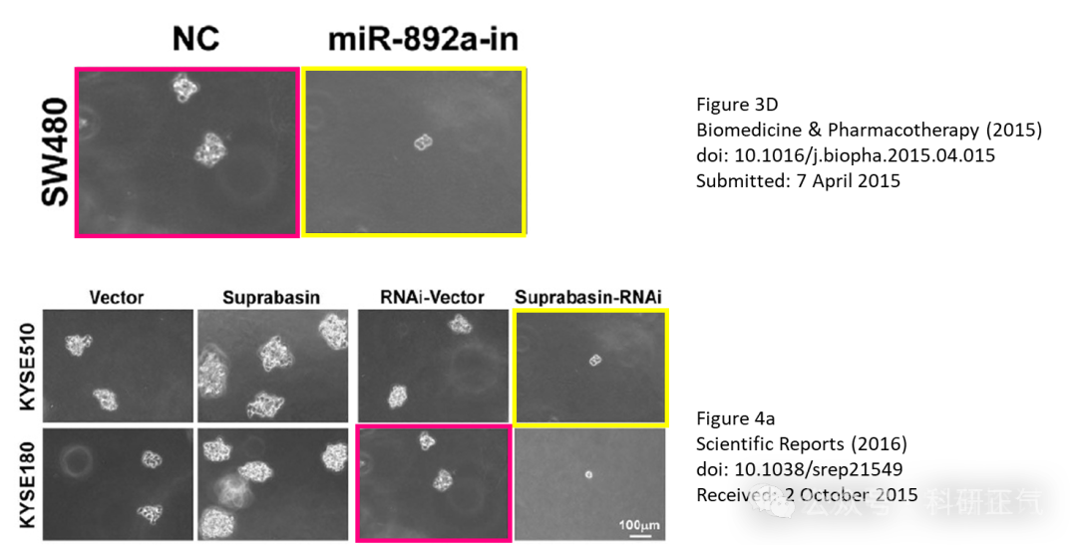

##### 2. 相似度超乎预期？

2025年3月，另一位匿名学者Elachista orestella在Pubpeer论坛上跟进评论。他表示，这些图像的相似程度超出了合理预期，并补充道，这些问题是通过图像比对工具ImageTwin检测到的。以下是比对的结果示例：

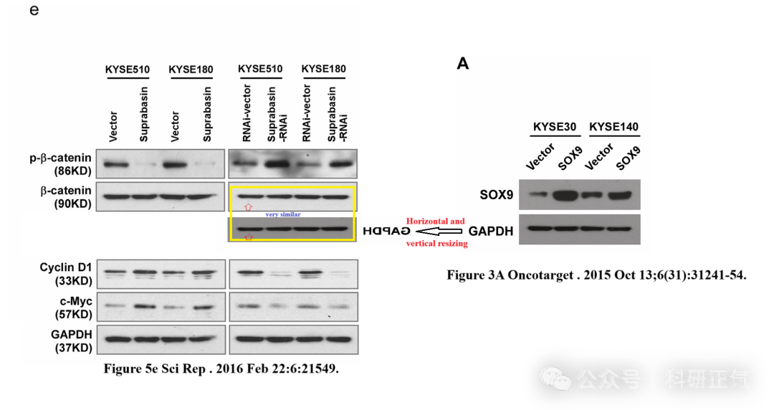

**免责声明**

本公众号转载的信息来源于 PubPeer、Pubmed及相关期刊，涉及的人名、单位均为音译。对于文章内容的真实性、完整性及及时性，本公众号不作任何保证或承诺，内容仅供读者参考。            
如任何单位或个人认为本内容可能涉嫌侵犯其合法权益，请及时向我们提交书面权利通知及详细侵权情况，我们将依法尽快移除相关涉嫌侵权的内容。            
若您有任何建议，欢迎随时与客服联系。          

**第三方客服QQ账号：3970604145**